## **Taller de recuperación grado primero**

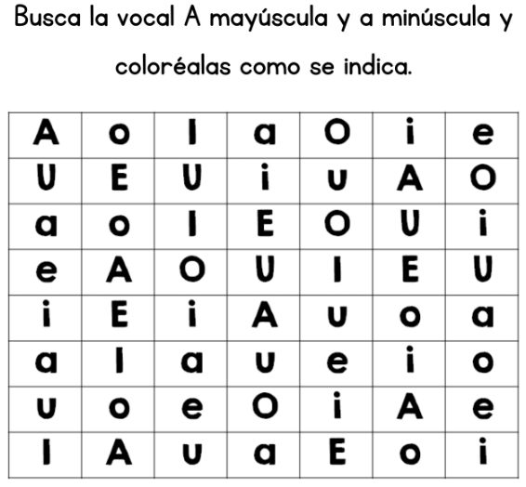Nombre: ____________________________

Escribe 5 palabras que inicien con la vocal a A

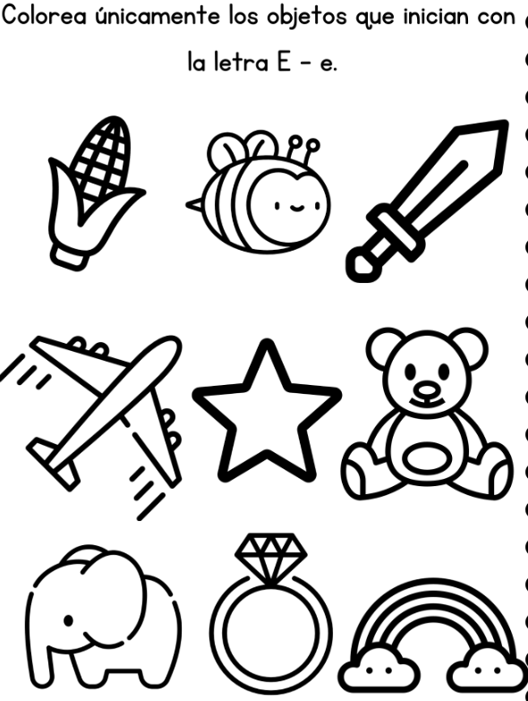__________________________________________________________________

Escribe 5 palabras que inicien con la vocal E e

_______________________________

___________________________________________

Escribe 5 palabras que inicien con la vocal I i

_______________________________

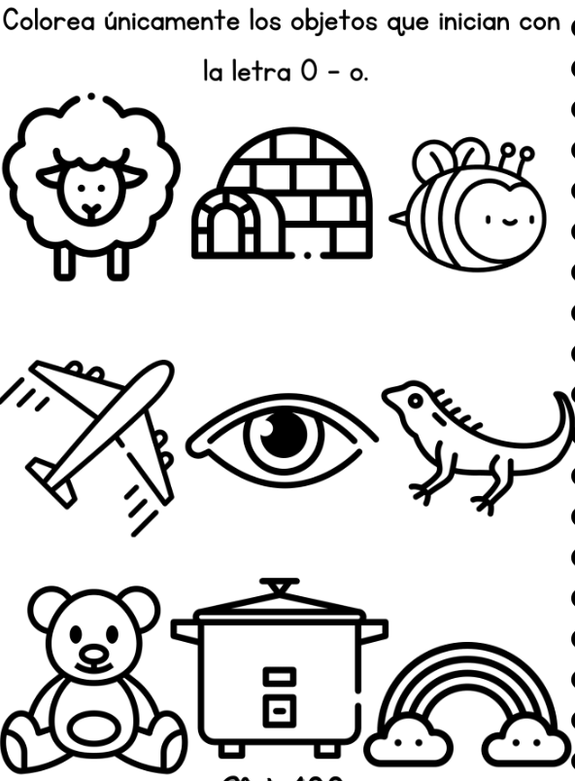___________________________________________

Escribe 5 palabras que inicien con la vocal O o

_______________________________

___________________________________________

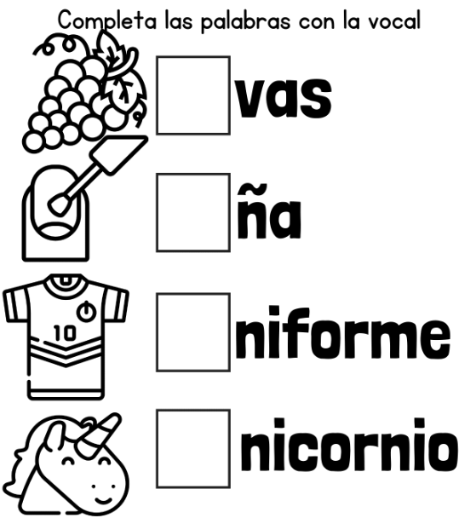

Escribe 5 palabras que inicien con la vocal U u

_______________________________

___________________________________________

**2- Escribe tu nombre**

__________________________________________

Con cada letra de tu nombre escribe dos palabras en el cuaderno de español. Sigue el ejemplo

**L** loma lulo

**U** uno uva

**I**  isla indio

**S** sapo suma

**A** árbol Ana

3- Colorea la letra m

**M m**

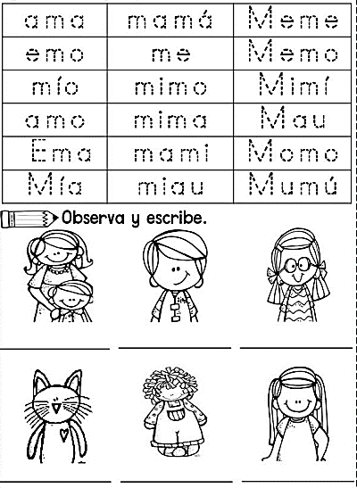**4-** retiñe las palabras, leelas y escribe el nombre en los objetos

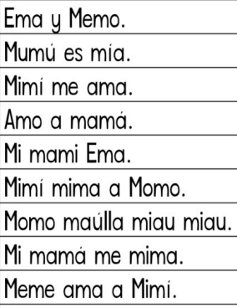**Leo las siguientes oraciones**

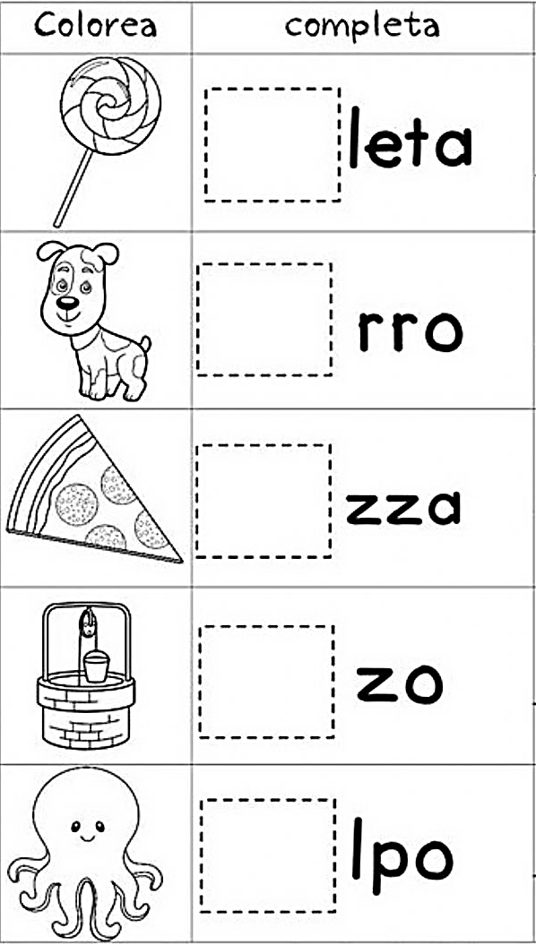

Escribe 4 palabras que inicien con m

_______________ ______________

_______________ ______________

Escribe 4 palabras que inicien con P

_______________ ______________

_______________ ______________

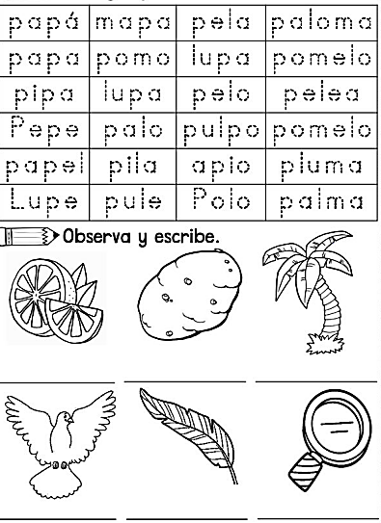retiñe las palabras, leelas y escríbele el nombre a cada objeto

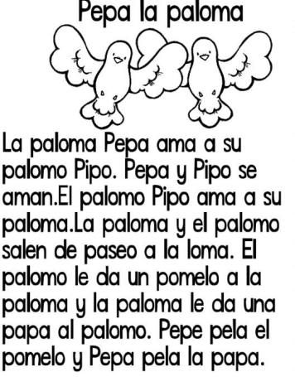LEE Y RESPONDE

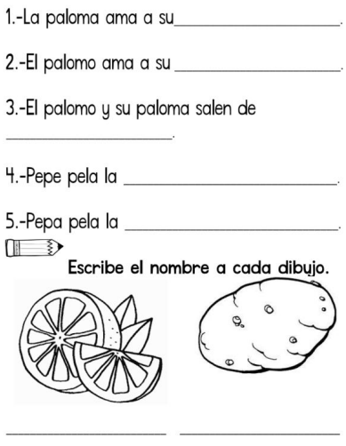

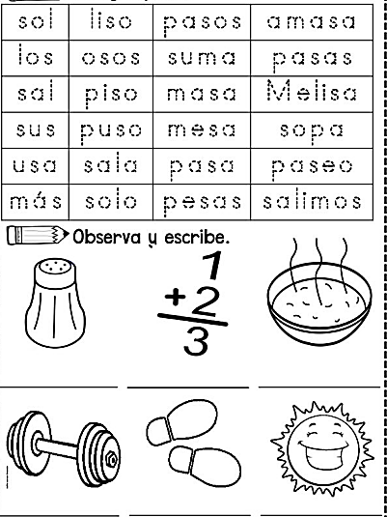retiñe las palabras, leelas y escribe el nombre en los objetos

Escribe 4 palabras que inicien con S

_______________ ______________

_______________ ______________

Escribe 4 palabras que inicien con L

_______________ ______________

_______________ ______________

Lee y dibuja

|  |  |
| --- | --- |
| Mi tía Fani | El sol y la luna |
|  |  |
| La paloma es mía | Papa y mama se aman |
|  |  |

Retiñe, lee y escribe el nombre

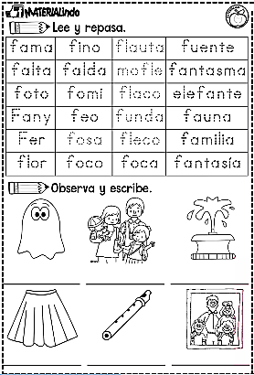

Escribe 4 palabras que inicien con n

_______________ ______________

_______________ ______________

Escribe 4 palabras que inicien con F

_______________ ______________

_______________ ______________

**Dictado**

Un adulto me realizara un dictado con las letras que estamos repasando

1 ________________________________________

2 ________________________________________

3 ________________________________________

4 ________________________________________

5 ________________________________________

6- ________________________________________

7 ________________________________________

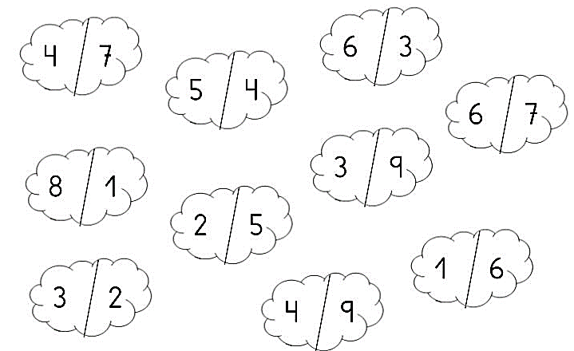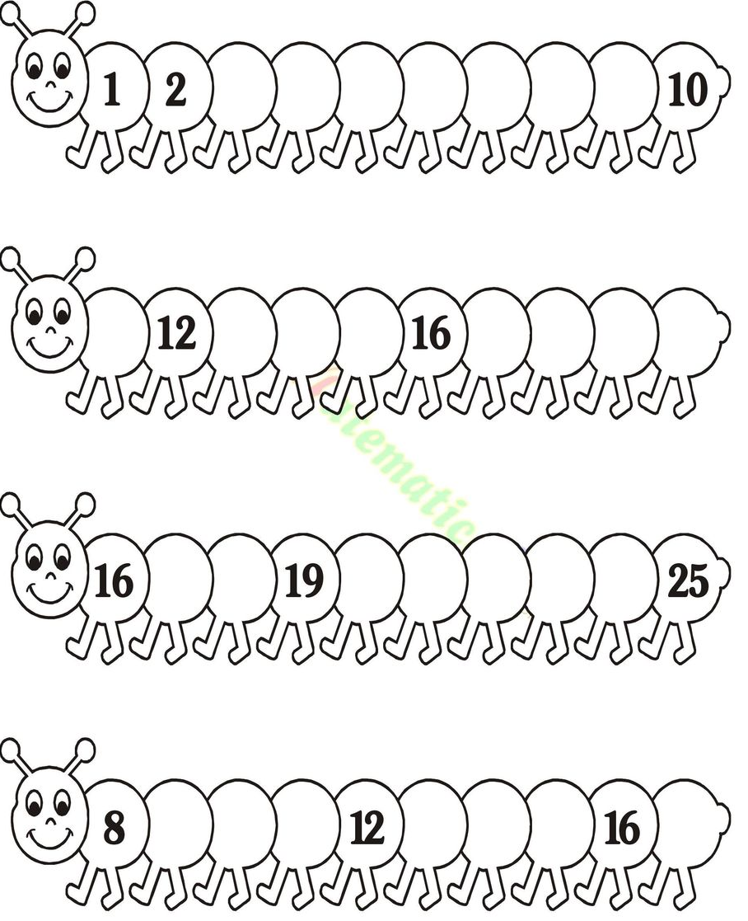Sigue la secuencia de los números según el numero dado

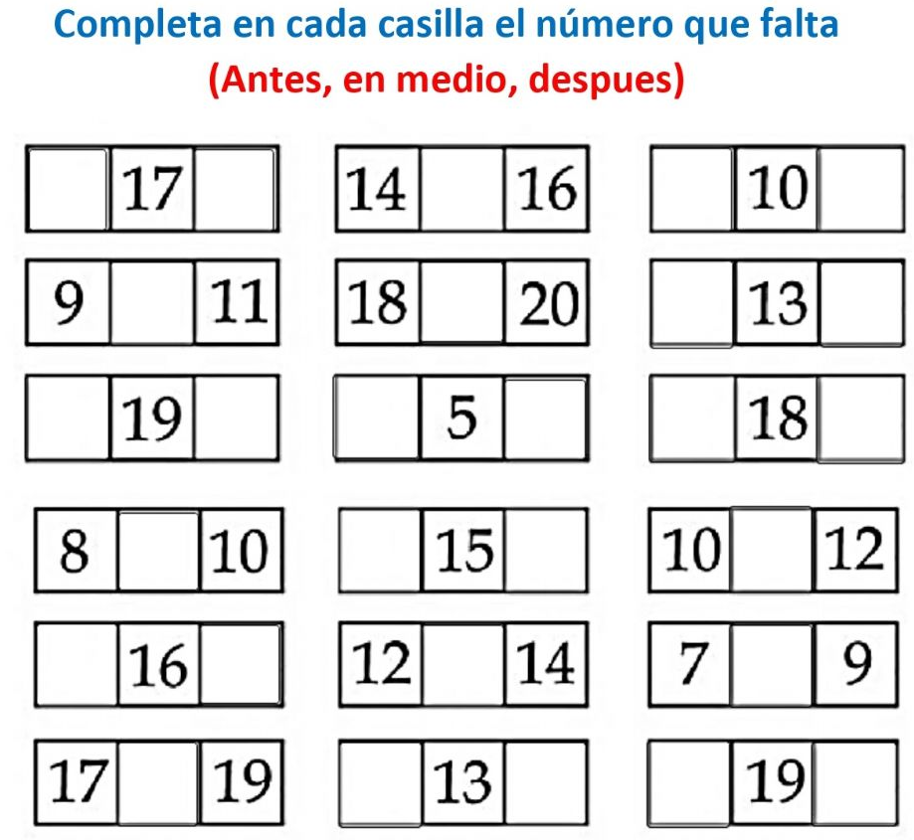

Colorea con azul el numero menor de cada nube y con amarillo el mayor

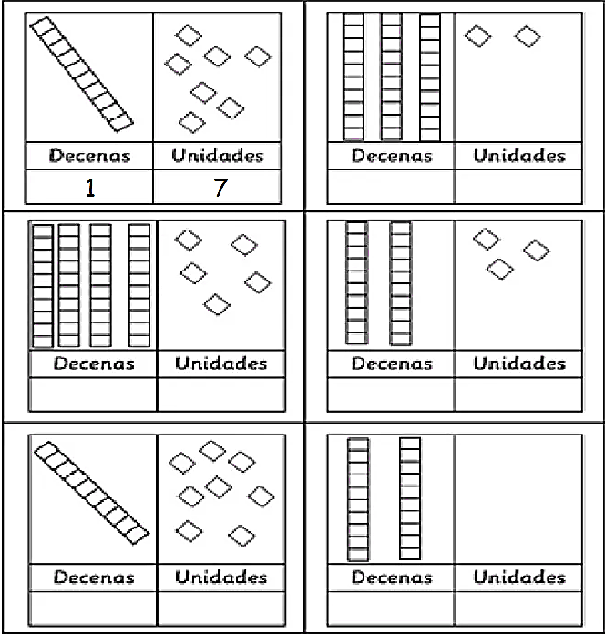Cuenta las unidades y decenas y escríbeles el numero

Sumar unidades y decenas

10 + 0 = ______ 10 + 4 = ______

10 + 1 = ______ 10 + 5 = ______

10 + 2 = ______ 10 + 6 = ______

10 + 3 = ______ 10 + 7 = ______

20 + 0 = ______

20 + 1 = ______

20 + 2 = ______

20 + 3 = ______

20 + 4 = ______

20 + 5 = ______

20 + 6 = ______

20 + 7 = ______

20 + 8 = ______

20 + 9= ______

Escribo los numero del 1 al 29

_________________________________________________________________________________________________________________________________________________________________________________________________________________

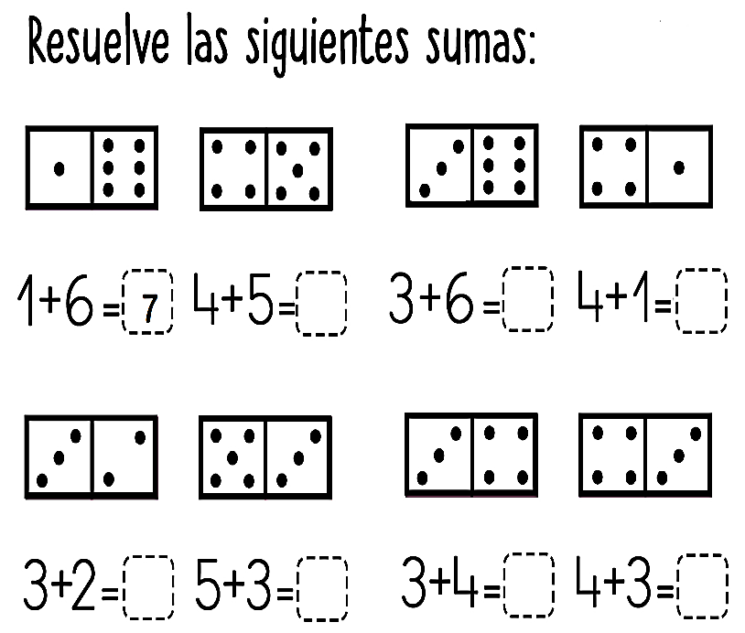

Descomponer números en unidades y decenas. sigue el ejemplo

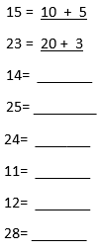

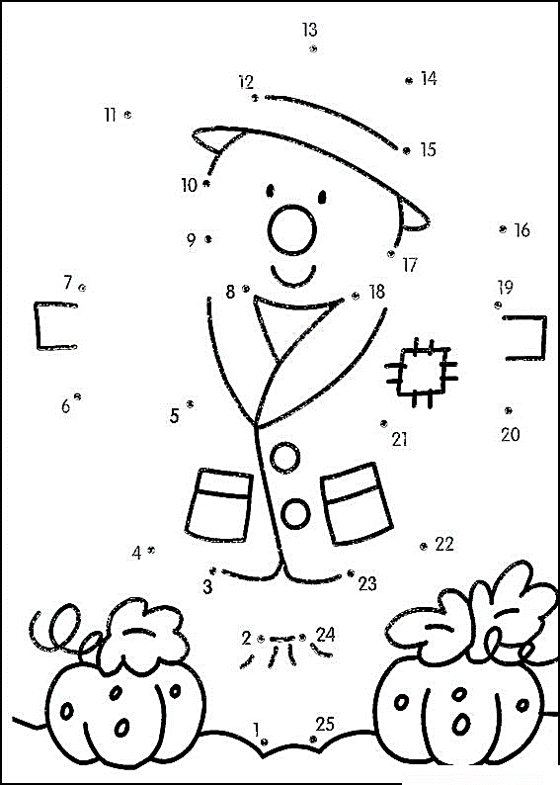UNE Y COLOREA

Escribir el nombre completo

________________________________________________________________________________________________________________________________________________________________________